企業・NPO・大学 パートナーシップミーティングin平塚・大磯・二宮 参加申込書
１．氏名・ふりがな【必須】 | ２．会社または団体名【必須】 | ３．連絡先(電子メール)【必須】
4．当日、上記項目を記載した参加者名簿を配布します。名簿掲載の可否についてお知らせください。
【必須。いずれかに☑を入れてください】
□氏名・団体名・メールアドレス掲載可 □氏名・団体名掲載可 □団体名のみ掲載可
□名簿への掲載不可
５．当日、参加者へ貴団体のチラシ等の配布が可能です。配布の希望についてお知らせください。
【必須。いずれかに☑を入れてください】
□配布希望あり（当日40部お持ちください。） □配布希望なし
６．このイベントを通じて、実施してみたいマッチングのイメージやアイディア【必須】
7．貴組織・団体が、ともに取り組む相手方に提供できること(ヒト、モノ、カネなどのリソース、組織の強みなど)【任意】

8． 貴組織・団体に不足していること。相手方に求めたいこと【任意】
※6-8の内容は、当日名簿に掲載、配布します。参加者間の交流促進のため、なるべくご記入ください。
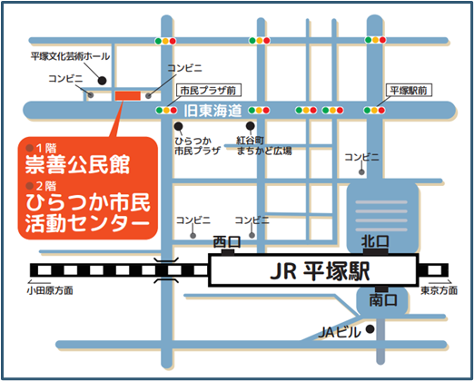
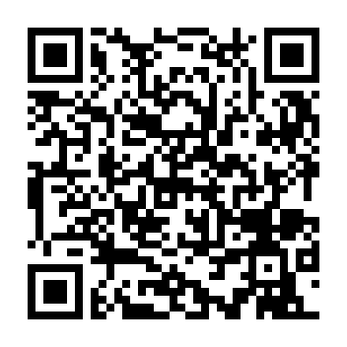
■お問合せ
ひらつか市民活動センター 神奈川県政策局政策部 NPO協働推進課

電話：0463-31-7571 電話：045-210-3703
メール：info@hiratsuka-shimin.net
FAX：0463-35-6601

■締切
2024年1月17日(水)
※定員になり次第締め切りとさせていただきます。
■会場
ひらつか市民活動センター
平塚市見附町1-8 ２階
(JR平塚駅西口より徒歩８分)
※専用駐車場はございません。
近隣の有料駐車場か公共交通機関をご利用ください。

■申込方法
下欄の申込書にご記入の上、
ひらつか市民活動センターへメール・FAX・郵送
もしくは下の二次元コードからお申込みください。
申込書はひらつか市民活動センターホームページ
からもダウンロードできます。

Googleフォームからの
お申込みはこちらから→
※ ご記入いただいた個人情報等を、パートナーシップ支援事業以外の目的で利用することはありません。

